# java运行时参数

各种选项：运行java或java -help可以看到所有的标准选项

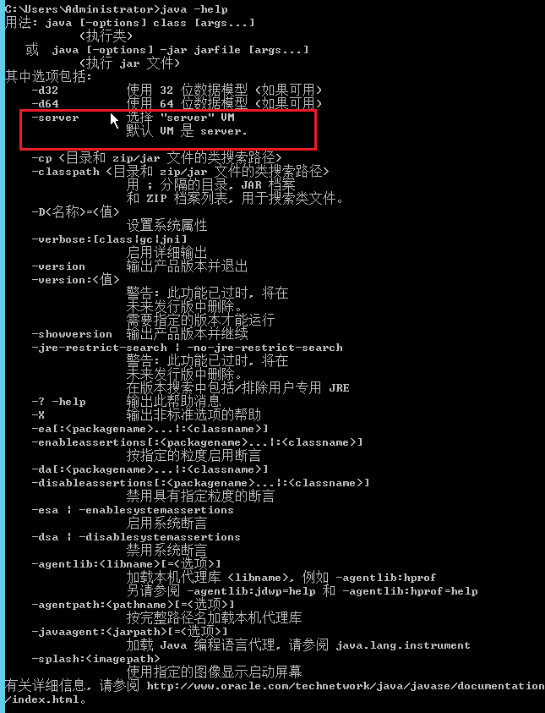

-server 与 -client

Hotspot JVM有两种模式，分别是server和client，分别通过-server和-client模式设置

32位系统上，默认使用Client类型的JVM。要想使用Server模式，机器配置至少有2个以上的CPU和2G以上的物理内存。client模式适用于对内存要求较小的桌面应用程序，默认使用Serial串行垃圾收集器

64位系统上，只支持server模式的JVM，适用于需要大内存的应用程序，默认使用并行垃圾收集器

如何知道系统默认使用的是那种模式呢？

通过java -version命令：可以看到Server VM字样，代表当前系统使用是Server模式

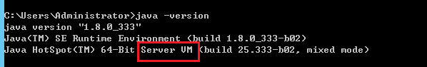

————————————————

原文链接：<https://blog.csdn.net/dyangel2013/article/details/121533245>